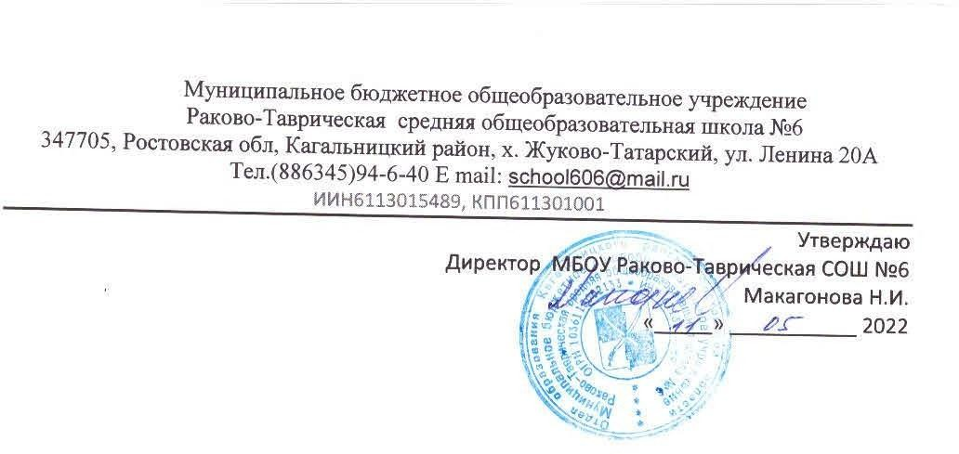

« Отработка пробелов в знаниях обучающихся по учебным предметам

В соответствии с программой антирисковых мер «Высокая доля обучающихся с рисками учебной неуспешности»
ЗАДАЧА: составление графиков индивидуальных занятий с рисками учебной неуспешности
РЕШЕНИЕ: график индивидуальных занятий; отчет учителей предметников по индивидуальным занятиям.
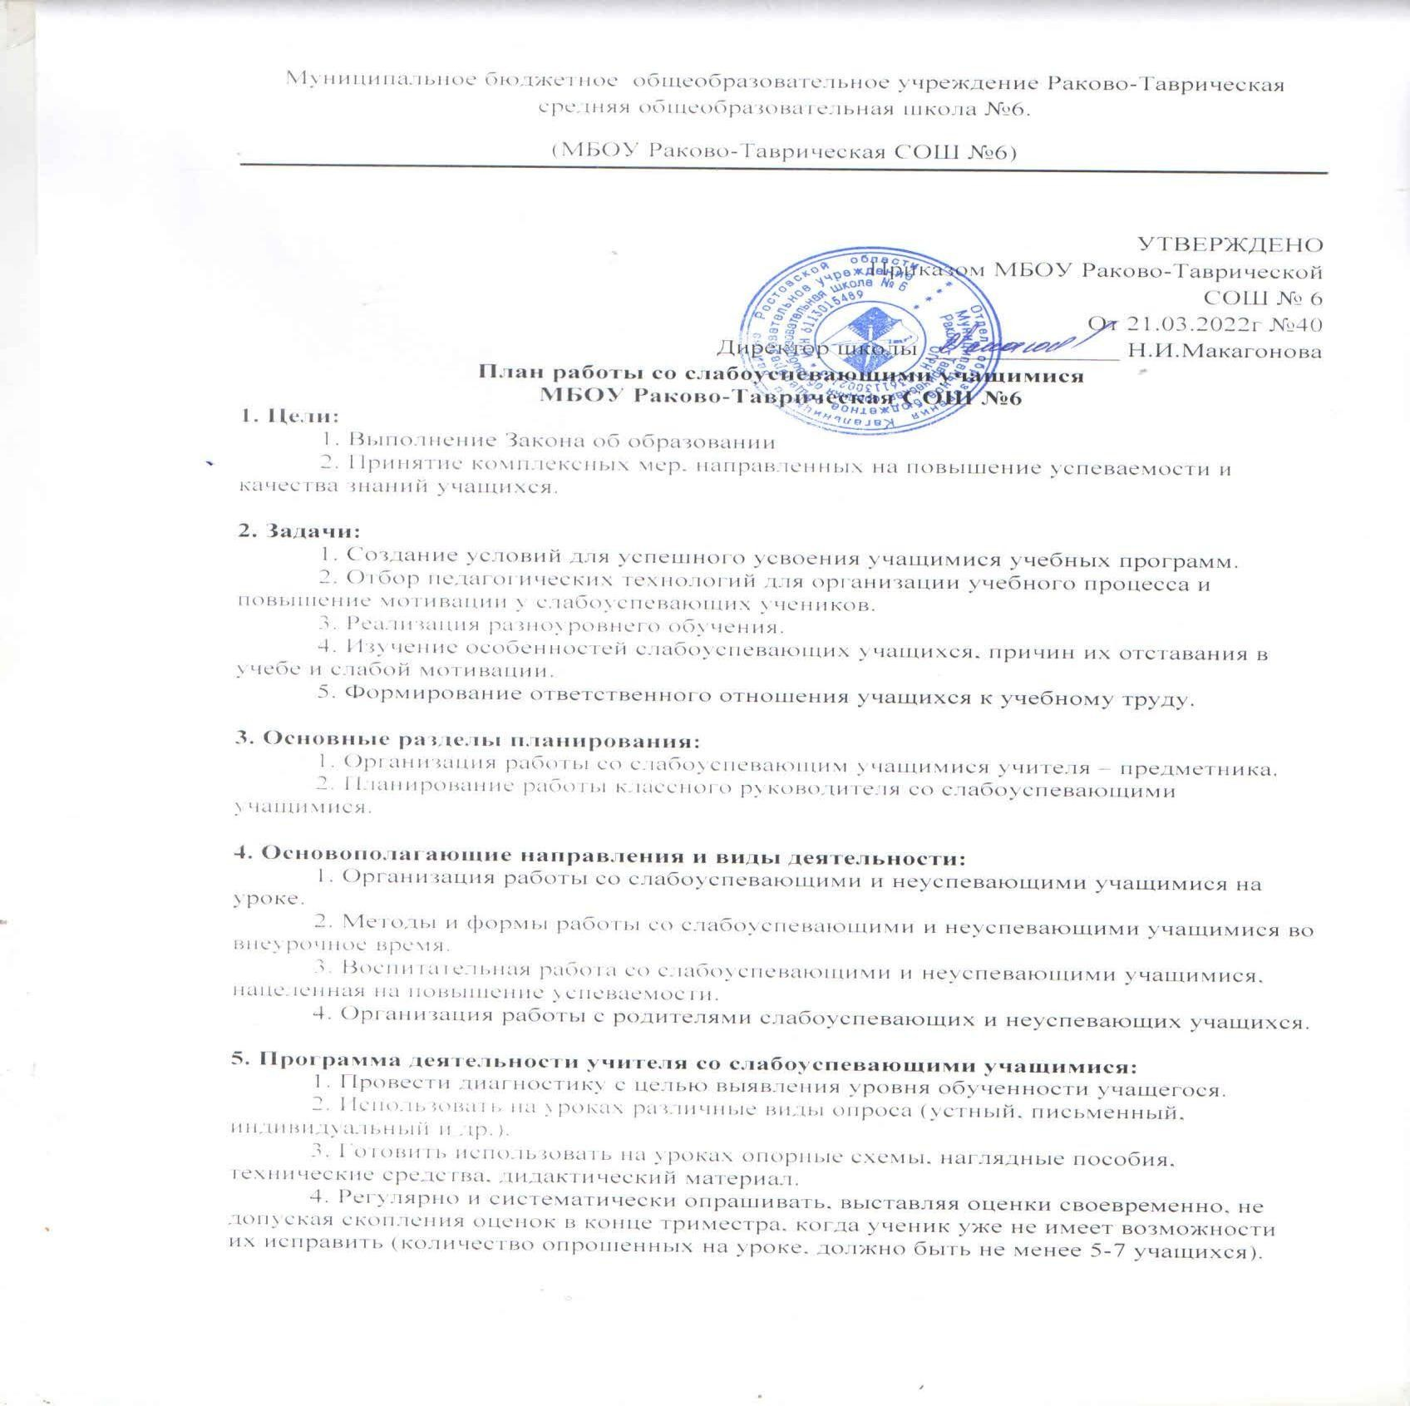

- Программа деятельности учителя со слабоуспевающими учащимися:
  - Провести диагностику с целью выявления уровня обученности учащегося.

  - Использовать на уроках различные виды опроса (устный, письменный, индивидуальный и др.).
  - Готовить использовать на уроках опорные схемы, наглядные пособия, технические средства, дидактический материал.
  - Регулярно и систематически опрашивать, выставляя оценки своевременно, не допуская скопления оценок в конце триместра, когда ученик уже не имеет возможности их исправить (количество опрошенных на уроке, должно быть не менее 5-7 учащихся).
  - Комментировать оценку ученика, отмечая недостатки, чтобы ученик мог их устранять в дальнейшем.
  - Ликвидировать проблему в знаниях, выявленные в ходе контрольных работ, после чего провести повторный контроль знаний.
  - Ставить в известность классного руководителя или непосредственно родителей ученика о низкой успеваемости, если наблюдается скопление неудовлетворительных оценок (3 и более «2») .
  - Проводить индивидуально-групповые консультации и занятия с учащимися, нуждающимися в помощи, для отработки базовых знаний и умений.
  - Как учителю-предметнику оформить следующую документацию:
- график индивидуальной работы со слабоуспевающими;
- программу работы со слабоуспевающими учащимися на уч. год;
- занятие по ликвидации пробелов в знаниях;
- результаты тематического контроля знаний учащихся;
- отчет учителя-предметника по работе со слабоуспевающими учащимися.

План работы со слабоуспевающими учащимися на 2021-2022 уч. год.
Мероприятия | Срок
1. Составить список слабоуспевающих учащихся по преподаваемым предметам. Информацию сдать завучу. | Май
2. Проведение входного контроля знаний учащихся класса по основным разделам учебного материала предыдущих лет обучения.  Цель:  а) Определение фактического уровня знания детей.  б) Выявление в знаниях учеников пробелов, которые требуют быстрой ликвидации. | Сентябрь
3. Провести собеседование с классными руководителями по поводу выяснения причины их отставания. Установление причин отставания  слабоуспевающих учащихся через беседы со школьными специалистами: классным руководителям, психологом. | Сентябрь
4. Встречи с отдельными родителями и беседы с самими учащимися. | В течение учебного года
5. Участие в обсуждении вопросов работы со слабыми учащимися и обмен опыта с коллегами (на педсовете, малых педсоветах, ШМО). | В течение учебного года
6. Составление плана работы по ликвидации пробелов в знаниях отстающего ученика на текущий триместр. | Сентябрь, обновлять по мере  необходимости
7. Используя дифференцированный подход при организации  самостоятельной работы на уроке, включать посильные индивидуальные задания слабоуспевающему ученику, фиксировать это в плане урока | В течение учебного года
8. Ввести обязательный тематический учет знаний слабоуспевающих  учащихся класса при анализе тематического учета предметных компетенций детей всего класса. | В течение учебного года
9. Отражать индивидуальную работу со слабым учеником в рабочих или специальных тетрадях по предмету. | В течение учебного года

Ключевые моменты в организации учебного процесса со слабоуспевающими детьми.

Для усиления эффективности работы со слабоуспевающими учащимися использовать новые образовательные технологии, инновационные формы и методы обучения:

личностно-ориентированный подход ( обучение строить с учетом развитости индивидуальных способностей и уровня сформированности умений учебного труда) и разно уровневую дифференциацию на всех этапах урока.

Организовать индивидуально-групповую работу, применяя дифференцированные тренировочные задания, инвариантные практические работы, дифференцированные проверочные работы, творческие работы по выбору.
На уроках и дополнительных занятиях применять «Карточки помощи», «Памятки для учащихся», шире использовать игровые задания, которые дают возможность рабоать на уровне подсознания. В работе создаются специальные ситуации успеха.
При опросе слабоуспевающим школьникам дается примерный план ответа, разрешается пользоваться планом, составленным дома, больше времени готовится к ответу у доски, делать предварительными записями, пользоваться наглядными пособиями и пр.
Ученикам задаются наводящие вопросы, помогающие последовательно излагать материал.
Периодически проверяется усвоение материала по темам уроков, на которых ученик отсутствовал по той или иной причине.
В ходе опроса и при анализе его результатов обеспечивается атмосфера доброжелательности.
В процессе изучения нового материала внимание слабоуспевающих учеников концентрируется на наиболее важных и сложных разделов изучаемой темы, учитель чаще обращается к ним с вопросами, выясняющими степень понимания учебного материала, стимулирует вопросы учеников при затруднении в усвоении нового материала.
В ходе самостоятельной работы на уроке слабоуспевающим школьникам даются задания, направленные на устранение ошибок, допускаемых ими при ответах или в письменных работах: отмечаются положительные моменты в их работе для стимулирования новых усилий, отмечаются типичные затруднения в работе и
указываются способы их устранения, оказывается помощь с одновременным развитием самостоятельности в учении.
При организации домашней работы для слабоуспевающих школьников подбираются задания по осознанию и исправлению ошибок: проводится подробный инструктаж о порядке выполнения домашних заданий, о возможных затруднениях, предлагаются (при необходимости) карточки-консультации, даются задания по
повторению материала, которые потребуются для изучения новой темы. Объем домашних заданий рассчитывается так, чтобы не допустить перегрузки.
6. Программа деятельности классного руководителя со слабоуспевающими
учащимися.
С целью предупреждения снижения успеваемости и повышения уровня и качества обученности школьников классов усилить работу со слабоуспевающими учащимися, используя эффективную форму контроля.
Взять под систематический контроль посещаемость учениками уроков, дополнительных занятий ШК.
Наметить пути создания успешности для этих учащихся, работать в контакте: классный руководитель – учащийся – родители – преподаватели.
В работе с родителями: поддерживают связь, привлекая их к занятиям с ребенком дома, проводить беседы, давать советы и рекомендации по улучшению успеваемости.
Работать над выработкой сознательной учебной дисциплины учащихся, развивать положительную мотивацию в обучении.

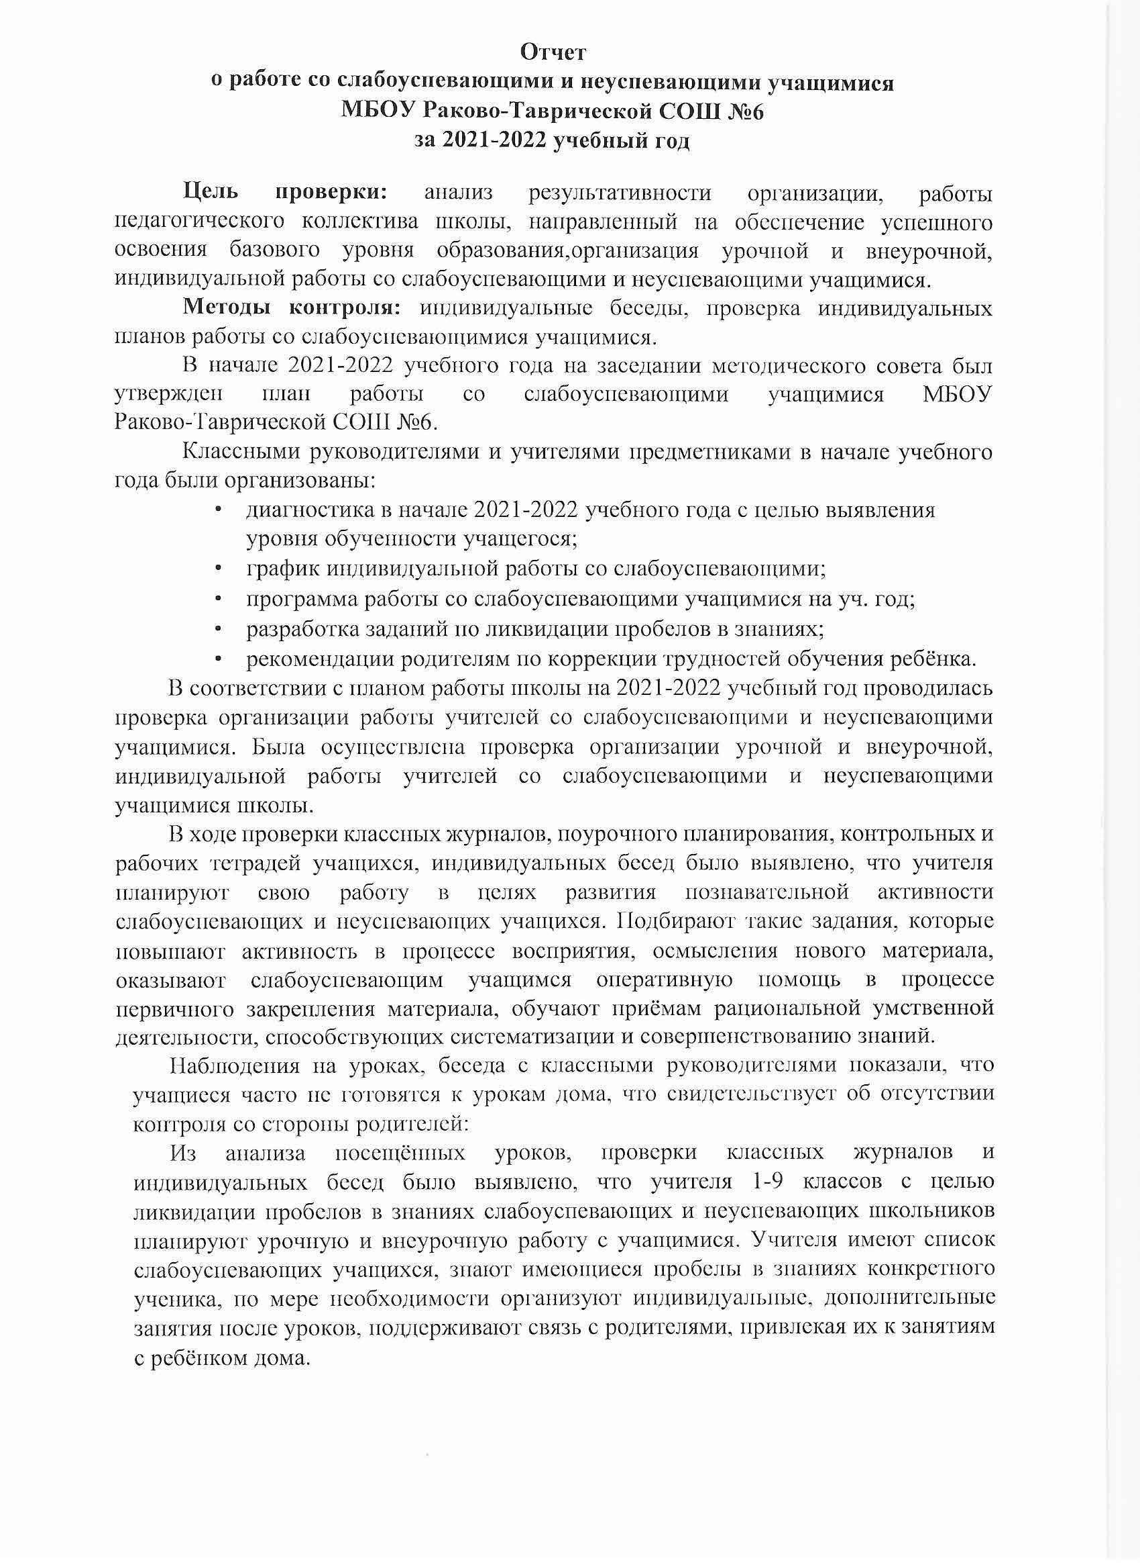

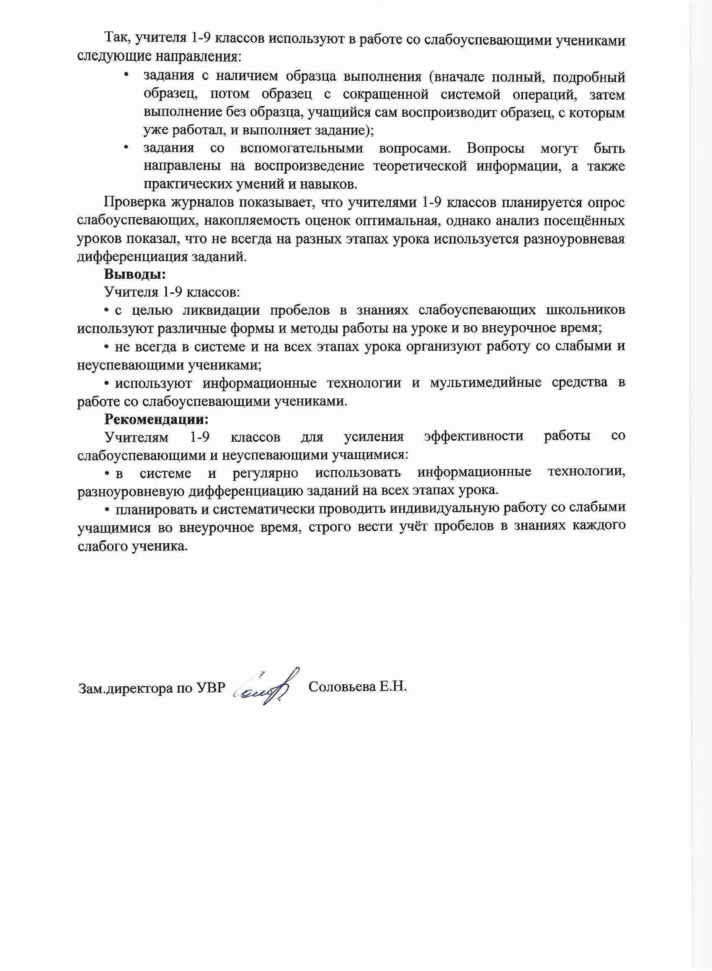

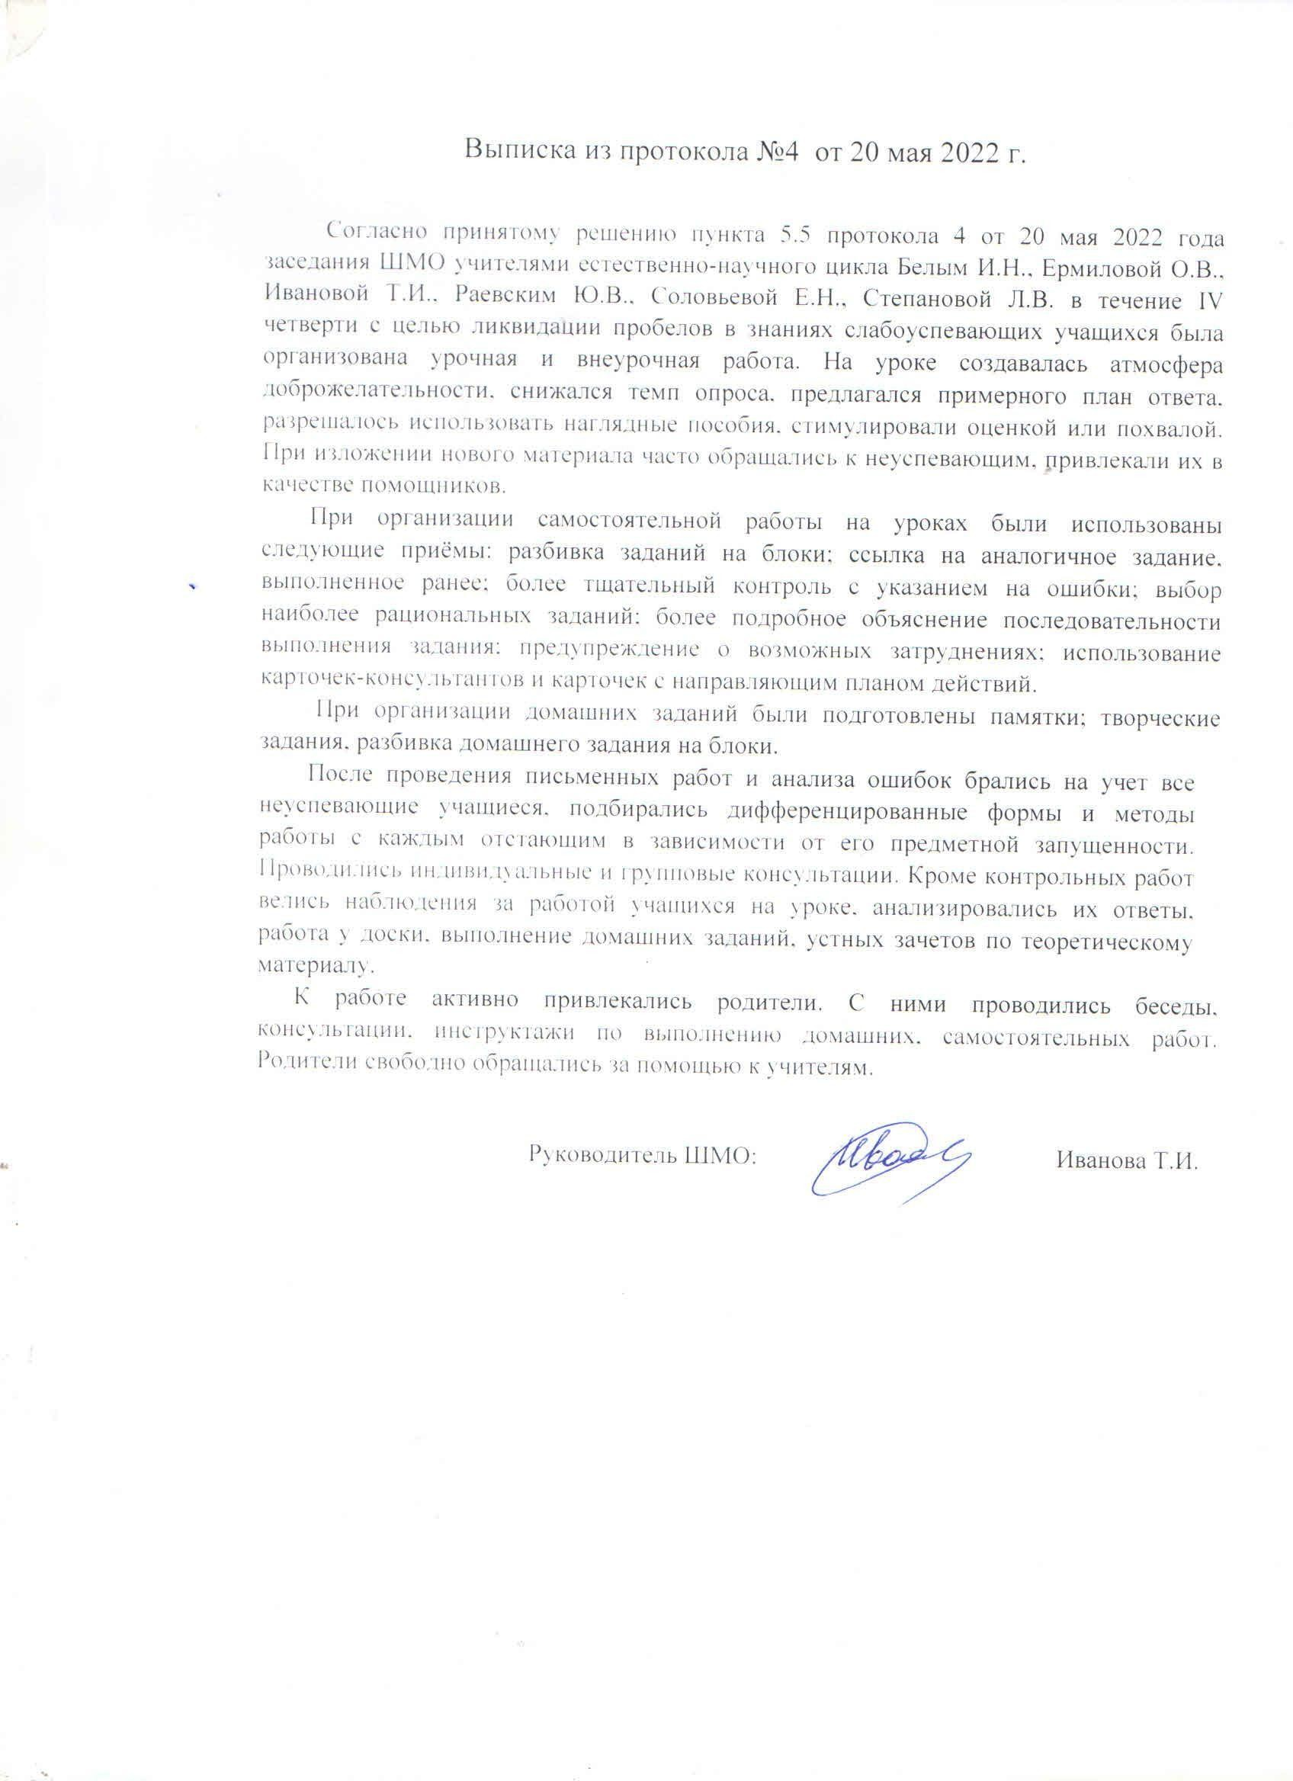

Программа индивидуальной работы со слабоуспевающими учащимися
2021-2022 учебный год

Учитель: Синякова Т.И.
За последние три года педагогической деятельности мною проводились индивидуальные занятия для детей «группы риска» и одаренных детей.
Одной из главных проблем ,которую приходилось решать педагогам наших школ-это работа со слабоуспевающими.
Слабоуспевающими принято считать учащихся, которые имеют слабые умственные способности и слабые учебные умения и навыки ,низкий уровень памяти и те ,у которых отсутствуют действенные мотивы учения .Не секрет ,что количество таких учащихся в школах составляет 10-15%.
Чтобы данная категория учащихся не перешла в разряд неуспевающих, необходима систематизированная работа со слабоуспевающими всех служб образовательного учреждения.
Основная проблема-это несоответствие структуры образовательного пространства массовой школы, традиционных форм образования особенностям личности каждого ребенка затруднения в обучении, связанные с состоянием здоровья: занятия спортом, какими-либо видами художественного творчества, неблагоприятной обстановки в семье. На фоне школьных неудач ,постоянного неуспеха познавательная потребность очень скоро исчезает , а учебная мотивация так и не возникает .Необходимы дополнительные упражнения , в которых заключена продуманная система помощи ребенку, заключающаяся в серии «подсказок», необходимых для успешного обучения. Кроме того, этим детям необходимо большее количество времени на отработку навыка.
Цель и задачи программы:
- ликвидация пробелов у учащихся в обучении русскому языку и математике; создание условий для успешного индивидуального развития ребенка;
- создание ситуации успеха, наиболее эффективного стимула познавательной деятельности;
- пробуждение природной любознательности;
- вовлечение учащихся в совместный поиск форм работы, поля деятельности;
- создание максимально благожелательных отношений учителя и учащихся к слабому ученику.
Программа направлена на удовлетворение потребностей:
Учащихся:
получение знаний за курс 3 класса; выбор форм получения знаний.
Планирование различных видов дифференцируемой помощи:
1.Указание типа задачи, правила, на которое опирается задание. 2.Дополнение к заданию (рисунок, схема, чертеж, инструкция и т.д.) 3.Запись условия в виде значков, матриц, таблиц.
4.Указание алгоритма решения или выполнения задания. 5.Указание аналогичной задачи, решенной ранее.
- Объяснение хода выполнения подобного задания.
- Предложение выполнить вспомогательное задание,наводящее на решение предложенного.

- Указание причинно-следственной связей, необходимых для решения задачи, выполнения задания.
- Выдача ответа или результата выполнения задания. 10.Расчленение сложного задания на элементарные составные части. 11.Постановка наводящих вопросов.
- Указание правил, на основании которых выполняется задание.
- Предупреждение о наиболее типичных ошибках, неправильных подходах при выполнении задания.
- Программирование дифференцирующих факторов в самих заданиях. Краткая характеристика слабоуспевающих учащихся 3 класса.
  - Амир А.- математика, русский язык 2.Вероника Д.- математика,

Эти дети требуют особенного подхода к организации учебного процесса. Они в силу особенностей своего развития нуждаются в особой поддержке со стороны учителя, и при отсутствии должного внимания у них возникают серьѐзные трудности в обучении. Таким образом, эти дети без специально продуманной поддержки могут перейти в разряд неуспевающих. На индивидуальных занятиях работают под руководством учителя, который направляет их работу, уточняет формулировки, помогает понять условия заданий, осуществляет контроль правильности выполнения.

План индивидуальной работы со слабоуспевающими учащимися 3 класса.

МОУ «СОШ № 6»
ФИО учителя Синякова Т.И. Фамилии учеников:
1. Амир А.
Предмет: русский язык
Пробелы в знаниях учащихся: нахождение грамматической основы предложения,
работа над правописанием изученных орфограмм.
Планируемые мероприятия. Сроки реализации.
1.Индивидуальные дополнительные занятия. | Сроки
Индивидуальные занятия. | По понедельникам после уроков.
2. Дифференцированные задания.  Работа с тетрадью. | Методические пособия
1. Карточки для индивидуальной работы. | 1. Арасланова Г.А. « Справочник тренажѐров по русскому языку».
2. Задания с выбором ответа. | 2. Вахрушева Т.В., Попова Е.В. «300 упражнений по русскому языку».
3. Деформированные задания. | 3. Нефѐдова Е.А., Узорова О.В. «350 правил  и упражнений по русскому языку».
4. Тетради-тренажѐры. | 4. Нефѐдова Е.А., Узорова О.В.  «Справочное пособие по русскому языку». Голубь В.Т. Зачѐтная тетрадь «Тематический  контроль по русскому языку. 3 класс».
3. Дифференцированный контроль. | Сроки

1. Контрольные диктанты. | По плану четверти
2. Словарные диктанты.
3. Самостоятельные работы.
4. Проверочные работы.
5. Тесты.
4. Консультации для родителей. | Сроки
Индивидуальные консультации. | После уроков по мере необходимости.
План индивидуальной работы со слабоуспевающими учащимися 3 класса.
МОУ «СОШ № 6»
ФИО учителя Синякова Т.И. Фамилии учеников:
- Амир А.
- Вероника Д..
Предмет: математика «Пробелы в знаниях учащихся: решение задач, сравнение числовых выражений, решение уравнений».
Планируемые мероприятия. Сроки реализации.
1.Индивидуальные дополнительные занятия. | Сроки
Индивидуальные занятия. | Один раз в неделю после уроков  (четверг)
2. Дифференцированные задания. Работа с тетрадью. | Методические пособия
1. Карточки для индивидуальной работы. | 1. Волкова С.И. «Карточки с заданиями. 3 класс»
2. Задания с выбором ответа. | 2. Герман О.И. «Математика. 3 класс.  Карточки заданий».
3. Деформированные задания. | 3.
4. Тетради-тренажѐры. | 4. Узорова О.В. «Сборник примеров для письменных вычислений по математике».  Голубь В.Т. Зачѐтная тетрадь  «Тематический контроль по математике. 2 класс».
3. Дифференцированный контроль. | Сроки
1. Контрольные диктанты. | По плану четверти
2. Словарные диктанты.
3. Самостоятельные работы.
4. Проверочные работы.
5. Тесты.

4. Консультации для родителей. | Сроки
Индивидуальные консультации. | После уроков по мере необходимости.

План индивидуальной работы со слабоуспевающими учащимися 3 класса.
МОУ «СОШ № 6»
ФИО учителя Синякова Т.И. Фамилии учеников:
1. Амир А.

Предмет: русский язык
Пробелы в знаниях учащихся: работа над правописанием изученных орфограмм, грамматические разборы.
Планируемые мероприятия. Сроки реализации.
1.Индивидуальные дополнительные занятия. | Сроки
Индивидуальные занятия. | 1-2 раза в неделю после уроков (пн., вт.)
2. Дифференцированные задания.  Работа с тетрадью. | Методические пособия
1. Карточки для индивидуальной работы. | 1. Арасланова Г.А. « Справочник  тренажѐров по русскому языку».
2. Задания с выбором ответа. | 2. Вахрушева Т.В., Попова Е.В. «300 упражнений по русскому языку».
3. Деформированные задания. | 3. Нефѐдова Е.А., Узорова О.В. «350 правил  и упражнений по русскому языку».
4. Тетради-тренажѐры. | 4. Нефѐдова Е.А., Узорова О.В.  «Справочное пособие по русскому языку». Голубь В.Т. Зачѐтная тетрадь «Тематический  контроль по русскому языку. 2 класс».
3. Дифференцированный контроль. | Сроки
1. Контрольные диктанты. | По плану четверти
2. Словарные диктанты.

